

计算机系统设计

基于SSD的过滤向量检索系统课程实验

院 系 | 计算机科学与技术
班 级 | 硕2607
姓 名 | 刘晋瑜
学 号 | M202674354

目 录
1 实验环境与复现结果 1
1.1 实验环境 1
1.2 Debug正确性验证 2
1.3 修改说明与准备问题 2
2 系统设计理解 3
2.1 PipeANN-Filter 3
2.2 GateANN 3
2.3 设计比较 4
3 实验方法 5
3.1 数据和Workload 5
3.2 参数、重复与统计 5
3.3 主要复现命令 6
3.4 三轮稳定性 7
4 实验结果与机制分析 9
4.1 Recall–Latency 9
4.2 Selectivity–Performance 11
4.3 资源 Trade-off 12
4.4 关键现象与瓶颈总结 13
5 优化方向设计 15
6 实验总结与结论 17

实验环境与复现结果

实验环境
表1 实验环境说明表
项目 | 实际环境
计算平台 | 阿里云ECS，杭州地域，通用算力型u1，KVM 虚拟机
CPU | Intel Xeon Platinum；4 vCPU，虚拟拓扑为 1 socket、2 cores、2 threads/core
内存 | 配置 8 GiB，系统显示约 7.3 GiB；Swap=0
SSD 与文件系统 | ESSD Entry 40 GiB 云盘；/dev/vda3，ext4，挂载 /
操作系统 | Ubuntu 22.04.5 LTS
内核 | Linux 5.15.0-191-generic，x86_64
编译器 | GCC/G++ 11.4.0
课程仓库 Commit | e44eab5d1b040ffdebc80374a13b304a9c4d37de
PipeANN-Filter Commit | 2ec84fe20c37dc3cc236b66f7eba31c0cc80bf1e
GateANN Commit | 71e87cbf0e25c0400c0109dd25a64a7c4dccc9dd
I/O Backend | Linux AIO
公共查询参数 | threads=1，beamwidth=8，K=10，mem_L=0，cache budget=0
GateANN FullAdj 参数 | neighbors=32
正式 experiment-id | 20261014-175759
两套系统在同一实例、同一系统云盘中运行，未改变课程规定的正式查询参数。ESSD Entry是云块存储，不是本地直连NVMe SSD；虚拟块设备的ROTA标志和空白MODEL字段不能作为物理介质型号依据。实验后的磁盘快照为总计40G、已用17G、可用22G，内存 available约6.6GiB，无Swap。该快照仅说明实验后的资源状态，不代替查询子进程峰值测量。
课程建议16GiB 内存，本次实际配置为8GiB。正式阶段使用预构建索引且全部查询成功结束，因而未升级配置或增加Swap；报告结论限定于本次实际环境。
选择同一实例和同一云盘的目的，是尽量减少硬件差异对系统比较的干扰。CPU、内存容量、文件系统和I/O后端保持一致后，测得差异更可能来自索引布局、过滤位置及搜索策略。不过，云主机仍可能受到宿主机调度和共享存储负载影响，因此后文使用三轮中位数描述典型水平，并保留最小值和最大值反映波动，而不将单次最快结果作为最终结论。

Debug正确性验证
先顺序编译两套系统，再分别构建10万向量Debug索引。编译并发设为FVS_BUILD_JOBS=2，Debug构建线程设为2；这两项不改变正式查询的单线程参数。Debug验证标识为debug-check-20261014-122107。
表2 Debug验证结果
系统 | 查询数 | L | Recall@10 | 验证结果
PipeANN-Filter | 200 | 40 | 96.70% | PASS
GateANN | 200 | 320 | 95.20% | PASS
最终输出DEBUG CORRECTNESS CHECK PASS。两套正式预构建索引也分别通过manifest和内容校验。Debug指标仅证明环境、构建和查询链路可用，不参与正式性能排名。
该验证阶段的作用可以分为两层。第一层是功能正确性，即程序能够读取数据、加载索引、执行带标签条件的查询并生成可解析结果；第二层是结果合理性，即 Recall 达到课程检查阈值，排除索引损坏、参数路径错误或 Ground Truth 不匹配等明显问题。只有这两层都通过后，正式阶段的延迟和 I/O 数据才具有分析意义。

修改说明与准备问题
未自行修改课程正式实验脚本、搜索算法或统一查询参数。GateANN准备脚本自动应用课程提供的gateann_aio_compat.patch，仅修正AIO control block数组访问，属于编译兼容补丁。环境文件记录其SHA-256为d90657151bf1adc735bc6916e4120690a64288281fe76ac24ad2e4a859662bc1。本地新增的分析脚本只处理已有CSV，不修改原始测量结果。
准备过程中曾因包名错误遇到Unable to locate package libgoogle-perftools，修正为libgoogle-perftools-dev 并分批安装后编译成功。GitHub Release下载缓慢且出现HTTP/2 PROTOCOL_ERROR，正式PipeANN压缩包约45分钟仅下载50MiB，随后改用课程夸克备用源获取压缩包，再通过原脚本进行SHA-256 校验、解压和索引验证。下载来源改变不涉及数据内容或实验参数改变。长任务在tmux fvs会话中运行，以防本地终端断开导致任务终止。

系统设计理解
过滤向量检索需要同时满足“向量距离接近”和“元数据条件成立”两个要求。若先在全部向量上完成近邻搜索再过滤，返回的候选可能大量不满足标签条件；若先严格筛出匹配对象再搜索，又可能破坏原图索引的连通性，并在强过滤时面对非常小的候选集合。因此，系统设计的关键不是简单增加一次布尔判断，而是决定过滤发生在搜索的哪个阶段、如何跨越不匹配节点，以及为此在DRAM和SSD上保存哪些辅助结构。

PipeANN-Filter
PipeANN的基础设计面向SSD驻留图搜索：将压缩向量等用于候选估计的结构置于DRAM，将完整向量与磁盘图组织在SSD中，通过放宽传统Best-First Search中计算与I/O的严格串行依赖，使候选处理与异步读取形成流水线。其目的不是简单增加读取量，而是让搜索过程持续提供可执行工作，减少计算或SSD等待造成的空闲。PipeANN-Filter在此基础上增加推测式过滤：内存中的紧凑属性摘要允许一定假阳性，先搜索满足谓词的超集，随后进行精确属性验证；论文利用属性与向量共置等方式复用候选精确处理所需的读取。该设计减少反复访问磁盘属性的成本，但摘要误判和额外候选会带来计算或I/O代价。
一次过滤查询先接收向量和标签谓词，通过选择率及估计成本选择Pre-filter、In-filter或Post-filter路径：Pre-filter先限定满足条件的候选集合；In-filter在图搜索中使用过滤判断和推测信息；Post-filter先检索后验证、筛选候选。候选扩展、PQ距离估计、SSD读取和精确处理在对应路径中配合执行，最终返回满足条件的top-K。本次课程负载下，Low的全部查询选择Pre-filter，Medium和High的全部查询选择In-filter，未观察到Post-filter路由。路由选择能够适应不同过滤强度，但成本估计误差、过滤假阳性及被过滤节点所承担的图连接作用会影响效率和可达性。官方源码阅读入口为tests/search_disk_index_filtered.cpp、src/search/pipe_search.cpp、src/search/spec_filter_search.cpp 与 include/filter/。

GateANN
GateANN将过滤判断放到SSD I/O之前。DRAM中保存PQ压缩向量、过滤元数据和可用于邻接遍历的FullAdj结构；完整向量等精确检索数据仍由磁盘索引提供。本次日志显示SpmatFilterStore含100万节点、10,832,801个标签关联，报告大小49.0 MB；FullAdjIndex含100万节点，日志报告约0.122935 GB，通过mmap(MAP_POPULATE) 加载。Pre-I/O Filtering在提交读取前检查候选标签，避免为不满足条件的节点读取完整向量。
仅跳过不匹配节点可能破坏可达性，因此GateANN使用Graph Tunneling：即使节点不满足过滤条件，仍可利用内存邻接结构继续穿过该节点拓展搜索，而不必为该节点读取完整SSD数据。查询依次进行候选生成、内存过滤、隧穿扩展、匹配节点读取和距离处理，再维护满足条件的结果集合。这使图遍历与完整向量读取解耦，预期减少无效I/O，同时保留跨不匹配节点的路径；代价是额外 DRAM邻接/标签结构、构建或加载成本以及候选处理和隧穿计算。隧穿机制缓解可达性问题，但有限搜索预算并不保证所有过滤强度下都维持高Recall。官方源码入口为tests/search_disk_index_yfcc.cpp、src/search/pipe_search.cpp、include/utils/spmat_filter_store.h 和 include/utils/full_adj_index.h。

设计比较
表3 两套系统设计比较表
系统 | 过滤查询机制 | DRAM主要结构 | SSD主要结构 | 预期优势 | 潜在代价
PipeANN-Filter | 推测过滤；Pre/In/Post 成本路由 | PQ、候选队列、过滤摘要或属性辅助结构 | 完整向量、磁盘图、精确验证所需数据 | 流水化隐藏等待；按工作负载选择路径 | 假阳性处理；路由估计误差；磁盘布局空间
GateANN | Pre-I/O Filtering；Graph Tunneling | PQ、标签稀疏存储、FullAdj、候选队列 | 完整向量及磁盘索引 | 避免无效读取；内存隧穿保持图遍历 | DRAM、初始化和隧穿处理；预算不足时质量下降
两者核心区别在于减少开销的位置。PipeANN-Filter通过紧凑过滤判断和路径选择协调搜索、验证与I/O；GateANN则在读取前过滤，并使用内存邻接结构跨越不匹配节点。前者强调过滤成本与流水化搜索的适配，后者强调图遍历和SSD数据访问解耦。两者均需处理过滤后的可达性问题，但资源承担方式不同；实际优劣必须联合Recall、延迟和资源测量判断。
从一次查询的数据流看，PipeANN-Filter更像是根据查询特征选择合适的处理路线，再在路线内部协调候选扩展、过滤和读取；GateANN则先在内存中判断候选是否值得发起I/O，不匹配时利用FullAdj继续遍历。两种思路都试图减少“对最终结果无贡献的工作”，但前者可能承担推测过滤的假阳性和更大的磁盘布局，后者可能承担额外内存驻留以及隧穿计算。这个差异也为后文的资源结果提供了设计层面的解释。

3 实验方法
- 数据和Workload
使用YFCC Filtered Vector Search Course Dataset v1，向量为192维uint8，距离为L2。Debug为10万Base向量，Formal为100万Base向量。过滤语义为selected_label in point_labels，每条查询选择一个真实标签。每档200条查询，由5个标签各40条组成，提供过滤后的精确L2 top-100 Ground Truth；Recall@10由系统基于返回top-10与Ground Truth计算。
这里的Selectivity表示满足标签条件的Base向量占全部Base向量的比例。比例越低，过滤越强，系统越难在有限探索范围内找到足够多的有效近邻。Low、Medium和High因而分别对应强、中、弱过滤，而不是数据规模的高低。每档使用相同查询数并保持标签数量均衡，有助于避免某一档仅因查询条数更多而产生更高总耗时。
表4 数据情况表
Bucket | Selectivity范围 | 中位数 | 过滤强度
Low | 0.2499%–0.8513% | 0.5450% | 强
Medium | 1.7652%–4.9947% | 2.9576% | 中
High | 7.0738%–17.0890% | 12.3232% | 弱
- 参数、重复与统计
High：PipeANN-Filter L=20/40/80，GateANN L=160/320/640；Low和Medium：分别固定L=40和L=320。High的代表性配置同时用于Selectivity图，不重复运行。每轮10行，三轮共30行。按system + bucket + L分组，共10组，每组重复编号1、2、3；中心值采用三轮中位数，波动采用最小值–最大值。缺失的系统专有字段保持空值，不补成0。
延迟使用聚合CSV的mean_latency_us，换算ms；不以包含初始化的elapsed_seconds/queries替代查询延迟。PipeANN的延迟直接来自查询输出；GateANN课程适配器以1,000,000/QPS换算，且日志QPS为整数。因此GateANN个别组的三轮延迟相同可能受输出精度限制，不表示底层执行完全没有波动。三轮范围是描述性范围，不是置信区间。
两套系统的L尺度和执行方式不同，不能以相同L保证公平。系统间延迟比较选取Recall接近的实际点，同时给出各自Recall，不把质量不同的点宣称为严格等质量加速。
本实验把Recall@10作为首要质量约束，把Mean Latency作为主要性能指标。QPS与平均延迟在单线程环境下大体互为倒数，用于从吞吐角度核对结果；Mean I/O、FilterSkips、内部时间和峰值RSS则用于解释结果，而不单独作为系统优劣标准。这样的指标分层可以避免出现“通过少做搜索获得高QPS，却忽略召回率下降”的片面判断。
具体分析流程为：先检查每组的三次重复是否齐全，再按配置计算中位数和范围；随后在High档绘制Recall–Latency曲线，寻找两套系统质量接近的测量点；再固定各自代表性L比较不同Selectivity；最后结合内部计数和资源占用解释趋势。该顺序先确认数据可靠性，再讨论性能与机制，减少由单个异常运行直接推导系统结论的风险。
统一配置缓存预算为0，但不等于操作系统页缓存为空。实验未额外执行清空页缓存操作，也未进行严格冷缓存/热缓存对照。运行期间按要求避免自行启动并发下载和编译，未采集宿主机后台负载的完整时间序列；云盘和虚拟机共享资源可能影响短查询批次的波动。
- 主要复现命令
以下在服务器/root/fvs-course-lab中执行：
FVS_BUILD_JOBS=2 bash scripts/prepare_pipeann.sh
FVS_BUILD_JOBS=2 bash scripts/prepare_gateann.sh
python3 adapters/pipeann_adapter.py build \
--repo "$PWD/systems/PipeANN" \
--dataset-root "$PWD/datasets/yfcc_course_v1" \
--tier debug --run-root "$PWD/course_runs" --threads 2
python3 adapters/gateann_adapter.py build \
--repo "$PWD/systems/GateANN-public" \
--dataset-root "$PWD/datasets/yfcc_course_v1" \
--tier debug --run-root "$PWD/course_runs" --threads 2
bash scripts/check_dataset.sh
bash scripts/run_debug_validation.sh
bash scripts/download_indexes.sh
bash scripts/check_indexes.sh
bash scripts/run_formal_experiments.sh
正式脚本结束时输出Collected and validated 30 rows和Formal experiments complete。本地分析使用python analyze_formal_results.py，原始CSV、环境文件和逐轮日志均保留。
正式结果提交分析前进行了以下检查：
表5 完整性、控制变量与证据检查表
检查项 | 预期 | 实际结果 | 状态
聚合 CSV 总行数 | 30 | 30 | 通过
系统数 | 2 | PipeANN-Filter、GateANN | 通过
system+bucket+L 组数 | 10 | 10 | 通过
每组重复次数 | 3 | 全部为 3 | 通过
Tier | formal_1000000 | 全部一致 | 通过
每档查询数 | 200 | 全部一致 | 通过
K | 10 | 全部一致 | 通过
threads | 1 | 全部一致 | 通过
beamwidth | 8 | 全部一致 | 通过
PipeANN Commit | 2ec84fe... | 一致 | 通过
GateANN Commit | 71e87cb... | 一致 | 通过
索引字节数 | 同一系统保持一致 | PipeANN 9,046,323,396 B；GateANN 509,543,139 B | 通过
聚合CSV总行数 | 30 | 30 | 通过
除聚合CSV外，每次运行均保留command.json、run.log和单次results.csv；PipeANN还保留filter_config.json。环境证据包括environment.txt和另行保存的 system_info.txt。因此聚合表中的异常值可回溯至单轮原始命令和日志，而不是直接修改CSV。
- 三轮稳定性
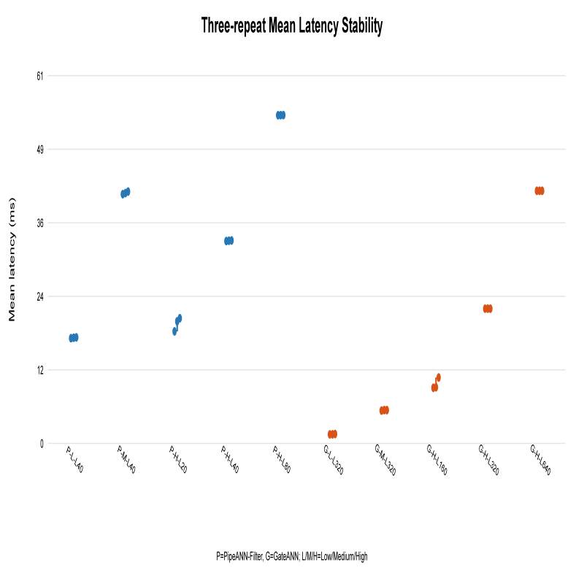
图1：每个配置展示三轮Mean Latency；纵向线段为最小值–最大值。P/G分别表示PipeANN-Filter/GateANN，L/M/H表示 Low/Medium/High.
多数配置三轮范围较窄。相对波动较明显的是GateANN High L=160（9.174–10.870 ms，范围约占中位数18.3%）和PipeANN High L=20（18.477–20.647 ms，约10.8%）；更高预算配置相对稳定。短批次只有200条查询，低延迟配置更容易受到计时粒度、云主机调度和共享存储波动影响，因此报告中心值使用中位数而不是最快一轮，并完整保留范围。

4 实验结果与机制分析
- Recall–Latency
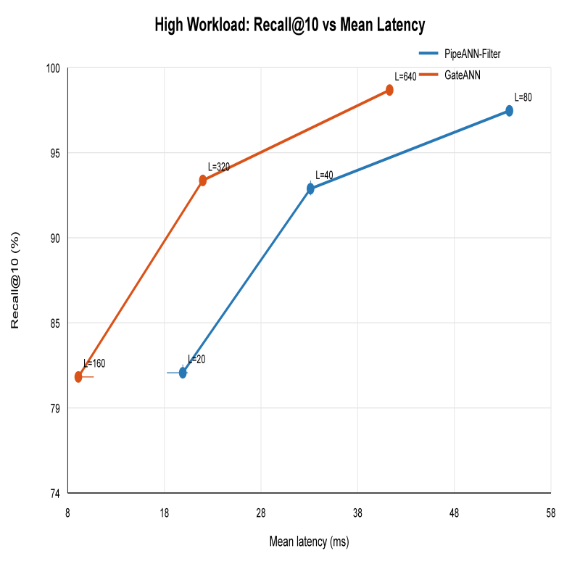
图2：横轴为查询平均延迟（ms），纵轴为 Recall@10（%）；分别连接两套系统三档 L，误差线为三轮最小–最大范围.
表6 实验结果表
系统 | L | Recall@10（%） | Mean Latency（ms） | QPS | Mean I/O（次/查询）
PipeANN-Filter | 20 | 81.60  [81.50–82.10] | 20.135  [18.477–20.647] | 49.6  [48.4–54.1] | 101.20 [100.30–101.30]
PipeANN-Filter | 40 | 92.70  [92.30–93.20] | 33.432  [33.380–33.474] | 29.9  [29.9–29.9] | 141.60 [141.60–141.80]
PipeANN-Filter | 80 | 97.40  [97.30–97.50] | 54.138  [54.124–54.149] | 18.5  [18.5–18.5] | 229.60 [229.60–229.60]
GateANN | 160 | 81.35  [81.30–81.35] | 9.259  [9.174–10.870] | 108  [92–109] | 24.66 [24.66–24.66]
GateANN | 320 | 93.20  [93.20–93.20] | 22.222  [22.222–22.222] | 45  [45–45] | 46.75 [46.74–46.76]
GateANN | 640 | 98.65  [98.65–98.65] | 41.667  [41.667–41.667] | 24  [24–24] | 88.94 [88.93–88.94]
提高预算对两套系统都有明确收益和代价。PipeANN L=20→80，Recall提高15.80个百分点，延迟增至约2.69倍，逻辑I/O增至约2.27倍；GateANN L=160→640，Recall提高17.30个百分点，延迟增至约4.50倍，逻辑I/O增至约3.61倍。预算扩大使搜索覆盖更多候选，提高命中精确近邻的概率，但增加读取和候选处理。最高预算仍不是免费提高质量。
曲线整体向“高 Recall、高延迟”方向移动，符合近似检索的基本权衡。值得注意的是，L并不是跨系统统一的工作量单位：它会通过各自的候选队列、扩展逻辑和过滤机制转化为不同数量的比较与读取。因此，图2的意义在于观察每套系统自己的质量—延迟曲线，并在实际测得的邻近质量点横向比较，而不是比较相同数字的L。
在约81% Recall点，GateANN的81.35%、9.259 ms对应PipeANN的81.60%、20.135 ms，测得延迟约低54.0%；在约93%点，GateANN的93.20%、22.222 ms 对应PipeANN的92.70%、33.432 ms，约低33.5%。这支持“本次High workload、这些相近Recall点上GateANN延迟较低”的结论。最高预算Recall相差1.25个百分点，不将其用于严格等质量加速比。
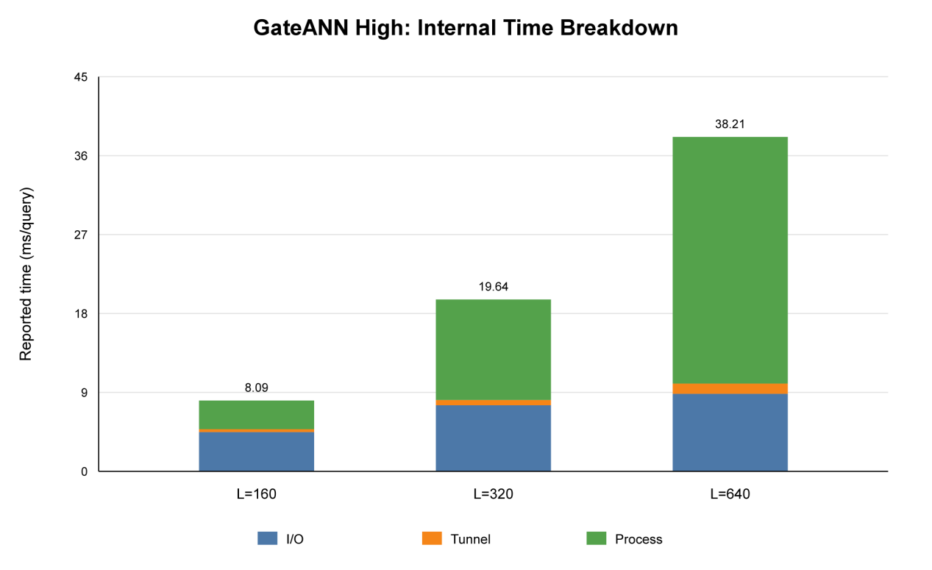
图3：GateANN High三档L的内部 I/O、Tunnel与Process time中位数堆叠展示。堆叠总高度仅用于观察内部报告量随预算的变化，不视为端到端延迟的严格分解.
表7 GateANN High内部指标进一步显示预算增大后的结果表
L | FilterSkips | IO time  （μs） | Tunnel time（μs） | Process time（μs）
160 | 143.16  [143.13–143.19] | 4484  [4394–5274] | 330  [327–347] | 3279  [3228–3859]
320 | 280.24  [280.24–280.25] | 7551  [7530–7552] | 603  [600–615] | 11486  [11430–11539]
640 | 557.09  [557.07–557.09] | 8857  [8813–8900] | 1171  [1159–1176] | 28185  [28083–28234]
160 | 143.16  [143.13–143.19] | 4484  [4394–5274] | 330  [327–347] | 3279  [3228–3859]
从L=320到640，Process time增长远大于IO time，提示高预算时开销不能仅归因于SSD，候选处理可能成为更显著的约束。这些是系统内部计时，存在重叠、未覆盖阶段和统计口径差异，不能直接相加重建总延迟或当作严格时间占比。
PipeANN High全部走In-filter，过滤假阳性指标随L=20/40/80为8.6/12.5/19.2，随预算增加的额外候选处理与读取也可能贡献开销。不过该指标不是独立测得的假阳性概率，不据此直接计算误判率。
mean_ios是各系统内部逻辑I/O。日志中PipeANN的相关I/O大小为8192字节，GateANN为4096字节，且实现统计口径可能不同；不能把上表次数直接等同物理I/O，更不能仅凭次数判优。
- Selectivity–Performance
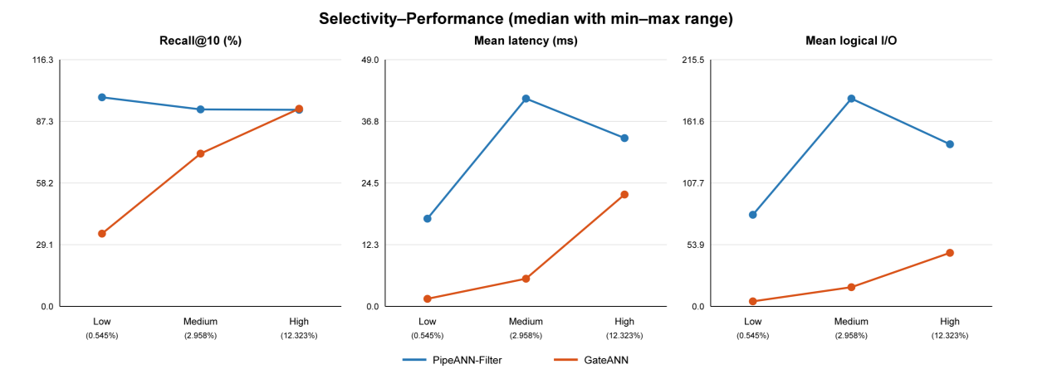
图4：固定PipeANN L=40、GateANN L=320，横轴为Low/Medium/High，并标出实际选择率中位数；三个子图分别为Recall、Mean Latency和Mean I/O。误差线表示三轮范围.
表8 PipeANN-Filter与GateANN在不同选择率分桶下的查询性能对比
系统 | Bucket | Selectivity  min/median/max（%） | Recall@10（%） | Mean Latency（ms） | Mean  I/O
PipeANN-Filter | Low | 0.2499/0.5450  /0.8513 | 98.60  [98.60–  98.60] | 17.424  [17.352–  17.485] | 80.00  [80.00–  80.00]
PipeANN-Filter | Medium | 1.7652/2.9576  /4.9947 | 92.90  [92.80–  93.10] | 41.284  [41.108–  41.537] | 181.50 [180.40–182.60]
PipeANN-Filter | High | 7.0738/12.3232  /17.0890 | 92.70  [92.30–  93.20] | 33.432  [33.380–  33.474] | 141.60 [141.60–141.80]
GateANN | Low | 0.2499/0.5450  /0.8513 | 34.30  [34.30–  34.30] | 1.497  [1.488–  1.548] | 4.38  [4.38–  4.38]
GateANN | Medium | 1.7652/2.9576  /4.9947 | 72.05  [72.05–  72.05] | 5.495  [5.405–  5.495] | 16.75  [16.75–  16.75]
GateANN | High | 7.0738/12.3232  /17.0890 | 93.20  [93.20–  93.20] | 22.222  [22.222–  22.222] | 46.75  [46.74–  46.76]
对应QPS中位数/范围：PipeANN Low 57.4 [57.2–57.6]，Medium 24.2 [24.0–24.3]，High 29.9 [29.9–29.9]；GateANN Low 668 [646–672]，Medium 182 [182–185]，High 45 [45–45]。
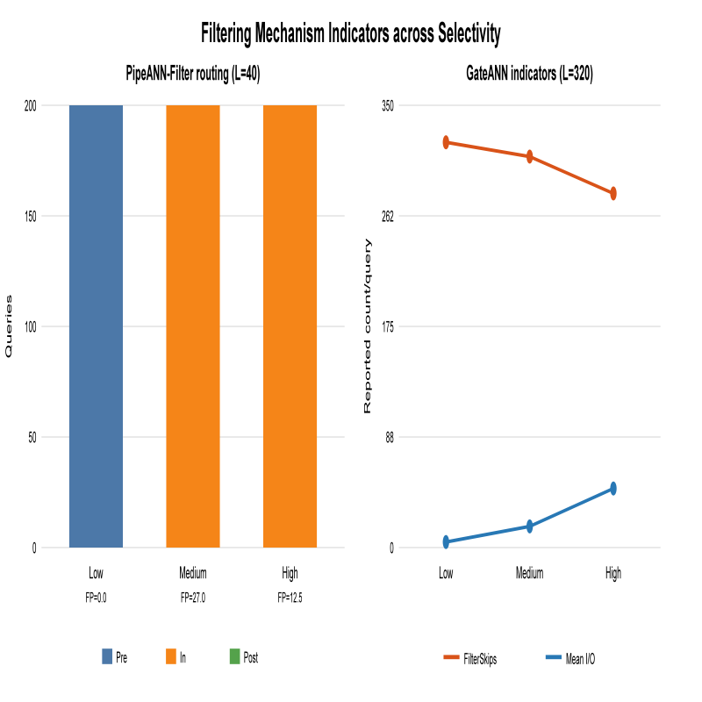
图5：左侧为PipeANN-Filter在三档Selectivity下的Pre/In/Post路由数，并标注假阳性指标；右侧为GateANN的FilterSkips与Mean I/O。两个GateANN指标共用“次/查询”纵轴，但属于不同内部事件，不应相减或相除解释.
GateANN在过滤变强时读取更少、延迟更低，但质量也下降：High→Low，Recall从93.20%降至34.30%，FilterSkips上升，逻辑I/O从46.75降至4.38。Pre-I/O Filtering解释了避免无效读取的趋势；有限搜索预算下，满足条件的候选稀少，隧穿和候选探索可能不足以覆盖精确近邻。这是机制支持的假设，不是已证明的唯一原因。不能将Low的高QPS表述为同等质量下的优势。
PipeANN表现不是随选择率单调变化。Low全部采用Pre-filter，Recall 98.60%，比Medium/High更高且更快；Medium/High全部采用In-filter，Medium逻辑I/O、假阳性指标和延迟都更高。路由变化与更强过滤下限定候选集合的处理方式一致，说明成本路由对本次Low有效。Medium的候选分布和推测误判可能增加搜索工作量，但标签频率、语义与向量分布同时变化，不能把差异完全归因于Selectivity。
- 资源 Trade-off
索引大小以index_bytes/1024^3计算，峰值RSS以peak_rss_kb/1024转为MiB。同一系统各配置索引字节数一致。High的三档L由同一次查询子进程运行，峰值RSS是该进程峰值，不能分别归因于某一L。
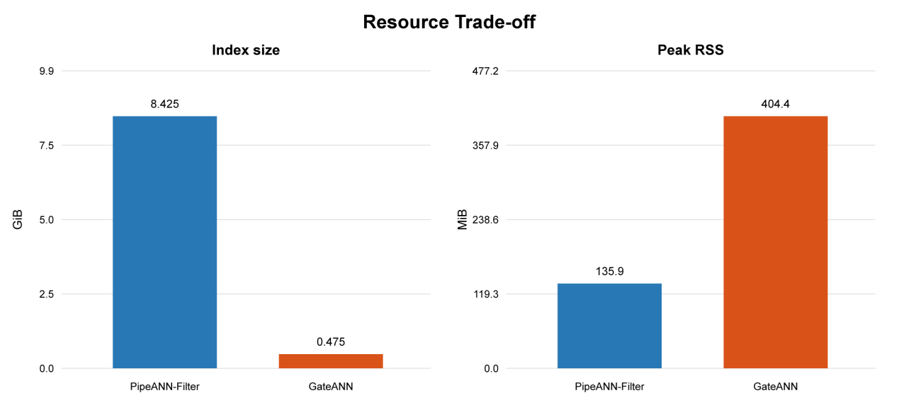
图6：左图为课程正式索引实际文件大小，右图为各配置峰值RSS中位数的中位数，用于突出SSD空间与DRAM使用的相反趋势。具体配置范围以上表为准.
表9 PipeANN-Filter与GateANN的索引存储开销及不同选择率分桶下的峰值内存占用对比
系统 | 索引大小  （GiB） | High峰值  RSS（MiB） | Medium峰值  RSS（MiB） | Low峰值  RSS（MiB）
PipeANN-Filter | 8.425 | 135.95 [135.79–136.03] | 135.91 [135.86–  135.96] | 135.68 [135.65–136.05]
GateANN | 0.475 | 404.37 [404.32–404.38] | 404.36 [404.36–  404.37] | 407.17 [404.39–407.42]
PipeANN磁盘索引约为GateANN的17.75倍，而GateANN的High查询峰值RSS约为PipeANN的2.97倍。前者以更大磁盘占用和较低进程RSS完成检索；后者借助内存标签和邻接信息减少过滤不匹配节点的读取，在High相近Recall点获得更低延迟，但需要更多DRAM。本次GateANN FullAdj和SpmatFilterStore日志能够说明额外结构存在，却不足以将全部RSS差值归因于它们：PQ、缓冲区、内存分配和mmap驻留均可能贡献峰值。
索引大小比较包含课程包的实际文件和布局，不等于理论上所有实现的最低存储量。不能凭这组数据断言PipeANN的所有空间开销均为过滤导致，或GateANN在所有选择率下更划算。Low的低 Recall说明资源节约必须与质量要求联合评估。
若从部署角度理解，磁盘空间和DRAM并不能直接按单一价格互换。更大的索引会影响实例磁盘容量、下载与部署时间，更多的常驻内存则会限制同机并发查询进程数量。当前实验只运行单查询线程，因此没有测量多租户或高并发下的内存压力；表中的资源数据适合说明两套实现的侧重点，不足以直接估算生产环境总成本。
- 关键现象与瓶颈总结
现象一：High相近Recall下GateANN延迟更低。 测量事实为约93% Recall点的22.222 ms对33.432ms。其过滤前置和内存隧穿能够避免部分不匹配节点的完整读取，内部FilterSkips支持这一解释。但物理I/O和缓存状态没有独立测量，故不能证明全部收益来自磁盘读取减少。
现象二：GateANN强过滤时低延迟伴随低Recall。Low的Recall 34.30%、延迟1.497 ms、Mean I/O 4.38；结合稀少匹配候选和有限搜索预算，推断潜在瓶颈在于有效候选覆盖/图探索充分性，而不是单纯I/O速度。只有扩展预算或控制隧穿策略的补充实验才能区分预算不足、可达性和候选排序等原因。
现象三：PipeANN Medium的In-filter开销较高。 在相同L=40下，Medium延迟41.284 ms，High为33.432 ms；Mean I/O和假阳性指标同步增加，支持额外候选处理和读取成本的判断。由于真实标签差异，仍需同标签对照或路由诊断验证因果。
现象四：GateANN高预算的处理开销增长明显。High L=320→640时Process time由11486增至28185 μs，而IO time由7551增至8857 μs。候选管理和距离处理值得优化，但需要profiling区分具体模块，不能仅凭一个内部时间字段确定 CPU瓶颈。
综合四个现象，本次实验揭示的是一个三方约束：搜索预算决定候选探索充分程度，过滤机制决定无效候选如何被跳过或验证，资源布局决定这些操作由SSD还是DRAM承担。只优化其中一项可能把开销转移到另一项。例如，GateANN减少读取后可能增加内存结构和候选处理，PipeANN-Filter保持强过滤质量则需要更大的磁盘索引。评价系统时必须把Recall作为约束，再比较延迟与资源，而不能先按最低延迟排序。

5 优化方向设计
本节直接使用任务二数据，未补充实验。选择GateANN，研究强过滤工作负载的质量—开销失衡。
Observation：
固定 L=320 时，Low Recall 34.30%、Medium 72.05%、High 93.20%；相应延迟为 1.497、5.495 和 22.222 ms。Low 中 FilterSkips=320.72、Mean I/O=4.38，说明很少候选发生读取，却未保持足够质量。High 扩大 L 可提高 Recall，但 Process time 明显增加，提示不能无约束扩大预算。
Mechanism：
Pre-I/O Filtering 排除不匹配节点的读取，Graph Tunneling 通过 FullAdj 保留跨节点遍历。在强过滤条件下，匹配候选比例更低；即使隧穿保持路径，固定预算仍可能难以搜索足够多且足够近的匹配节点。应重点分析官方 src/search/pipe_search.cpp 的候选扩展/终止路径、spmat_filter_store.h 的匹配判断和 full_adj_index.h 的邻接访问，并结合候选计数进行验证。
Bottleneck：
已测得的结论是：默认预算下 Low Recall 很低，同时 I/O 少、延迟低。待验证假设是：固定搜索预算未随选择率调整，限制了有效候选覆盖。尚未证明是隧穿深度、候选队列容量还是近邻排序导致，亦未证明单独增加 L 足够解决。
Optimization：
提出“选择率感知的自适应搜索预算”：先以现有标签频率或匹配集合大小估计选择率，低选择率查询从较高探索预算开始；运行中依据有效候选数量、候选距离改进及跳过比例，逐阶段增加搜索预算，直至满足停止条件或达到硬上限。优先调整候选扩展和停止策略，保留原 Pre-I/O Filtering、Graph Tunneling 和索引格式。
在实现层面，可将方案分为离线和在线两部分。离线阶段统计各标签的出现频率，并用独立校准查询确定不同选择率区间的初始预算和最大预算；在线阶段读取查询标签后选择初始档位，每完成一段候选扩展便检查有效结果数量及距离是否趋于稳定。若条件不足则继续扩大预算，若达到稳定条件则提前结束。这样只改动查询控制逻辑，不要求重新组织完整向量或重建磁盘图，便于与原版 GateANN 做单变量对照。
不能只以“已找到 K 个匹配结果”停止，因为数量达到 K 不代表 Recall 足够。停止条件应结合候选质量稳定性，且必须离线用 Ground Truth 校准；在线查询不能使用 Ground Truth 或真实 Recall。
Expected Benefit：
主要目标是提高 Low/Medium 的 Recall，而非进一步降低已经很低的 Low 延迟。在目标 Recall≥90% 的约束下，争取比全体查询统一采用很大 L 更低的平均延迟、I/O 和处理成本；High 若已有足够质量，可继续采用较小预算。是否达标需要实验验证，不能预先宣称优化收益。
Trade-off：
更大预算会提高 PQ 比较、候选队列管理、隧穿和匹配节点读取开销，可能增加尾延迟和临时内存。频率统计带来少量 DRAM 与维护成本；阈值校准增加实现复杂度，估计误差和标签分布变化可能导致过度探索或过早停止。若仅改变查询预算而不新增磁盘结构，预期无需扩大磁盘索引，但仍需实际检查峰值内存及运行时间。
Validation Plan：
1.问题与假设。 首先检验增加预算是否能显著改善强过滤 Recall；若不能，则“默认预算不足”解释不充分，应转向图可达性或候选排序问题。
2.基线。 保留原 GateANN L=320、现有预构建索引与三档查询。先进行固定 L 扫描，例如 320/640/1280/2560，每次仅改变 L，不同时修改隧穿策略。
3.自适应对照。 若扫描确认质量随预算改善，再比较默认固定预算、达到目标质量的固定大预算、自适应策略。独立设置候选预算上限及阈值，使用预先划分的校准查询选择规则，在未参与校准的查询上评估，避免按测试结果挑选阈值。
4.控制变量。 同一 ECS、云盘、Formal 索引、标签查询、K=10、threads=1、beamwidth=8、AIO、缓存预算和运行顺序管理；不启动并发下载/编译。固定缓存处理方案，并记录是否清缓存。

5.指标与重复。 至少三轮，报告 Recall、Mean Latency、QPS、逻辑 I/O、FilterSkips、Tunnel/Process time、峰值 RSS；如实现支持再记录有效候选数量与尾延迟。继续使用中位数及范围。
6.支持或否定标准。 若 Low 达到目标 Recall，自适应策略在质量相近条件下比固定大预算具有更低延迟或处理开销，且 High 没有明显回退，支持该方案；若增大 L 后 Recall 仍低、开销过高或自适应规则不稳定，则否定或缩小方案适用范围。目标无法达到时如实报告，不选择最快但低 Recall 的点替代。

6 实验总结与结论
本次成功复现两套系统，完成Debug验证、正式索引校验和30行三轮正式实验。PipeANN-Filter以推测过滤和路径路由协调SSD流水化搜索；GateANN 以读取前过滤和内存图隧穿减少不匹配候选的完整读取。二者的区别同时体现在过滤位置、可达性维护和资源使用方式。
High workload的相近Recall点上，GateANN本次延迟更低；但Low/Medium 的固定预算结果不能外推为同质量优势，尤其Low Recall只有34.30%。PipeANN 的Low Pre-filter在本次查询中兼顾高Recall和较低延迟，而Medium In-filter的额外候选与I/O成本值得进一步研究。
在本次配置中，GateANN适合能够提供约400 MiB查询内存、且在较弱过滤下要求较低延迟的场景；PipeANN的路由设计在本次强过滤查询中具有明显质量优势，但使用更大磁盘索引。这些是基于当前标签和参数的适用性判断，不构成所有数据集的系统排名。提出的自适应预算方案旨在缓解GateANN强过滤时质量不足，收益与代价仍需按验证计划检验。
实验局限包括云盘及虚拟化环境、每档仅200查询、三轮重复、缓存与宿主机负载未严格隔离、真实标签分桶多因素变化、GateANN延迟换算的输出精度和跨系统逻辑I/O口径差异。通过实验可见，SSD过滤向量检索的优化必须共同考虑候选质量、图可达性、计算、I/O和资源；单独减少读取或提高QPS不足以说明整体检索更优。
总体而言，本实验完成了从系统复现、正确性验证、统一测量到机制解释的完整流程。最明确的结论有三点：第一，在本次 High 工作负载的相近Recall点上，GateANN取得更低平均延迟；第二，在强过滤且预算固定时，GateANN的低I/O与低延迟伴随明显质量损失；第三，PipeANN-Filter和GateANN分别以磁盘空间和内存空间换取其过滤能力，部署选择应结合质量目标和资源条件。后续最有价值的工作不是继续追求单个最快点，而是验证自适应预算能否在Recall≥90%的前提下改善强过滤查询的综合开销。

